［資料］
ヘルプカードについて
ヘルプカードとは

地震はいつ発生するかわかりません。地震後の混乱の中で障害のある児童生徒等が適切な支援を得るためには、本人に関する正確な情報が重要なポイントになります。いざという時の適切な支援や、安否の確認が円滑にできるようにするために、あらかじめ受けたい支援の内容などについて書いておくものがヘルプカードです。

作成・使用の際の注意事項

ヘルプカードは個人に関する情報がたくさん記載されます。そのため、児童生徒等に携帯させる際は、個人情報の保護に十分配慮することが必要です。具体的には、カードを二つ折りや三つ折り等の状態にし、カードの内側に必要な事項を記載するなどの工夫が必要です。その際、カードを提示された一般市民の方々が、カードの内側に必要な事項が記載されていることが見て分かるようにすることも必要です。
また、個人情報の保護の観点から、記載事項は命を守るために必要な最小限の情報に絞り込むことも必要です。

裏面
携帯の方法は個人の特性に応じて
内側に重要な情報や支援の内容を記載します。
ヘルプカード

地震などの災害時、児童生徒等からこのカードを提示された方は、カードの内側に記載してあることを読んで、適切な支援をお願いします。

ヘルプカードをどのように携帯するかは、児童生徒等の特性に応じて工夫します。首にかける、ポケットに入れる、カバンに入れる、など児童生徒等が一番携帯しやすく、しかも、もしもの時に確実にヘルプカードを提示できる方法を検討することが必要です。

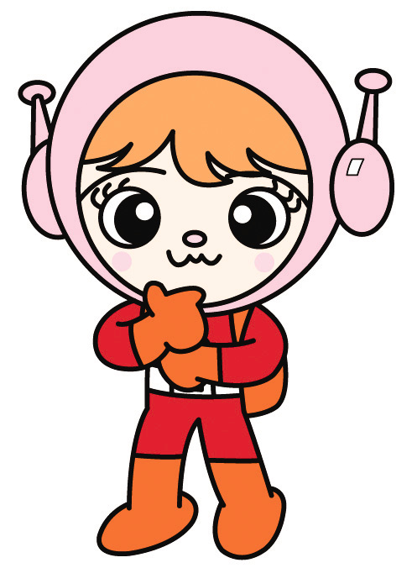
おもて面
カードを入れるケースからはこの面が見えるようにします。

記載内容の検討

ヘルプカードに記載する内容は、保護者や本人と十分に話し合って決めることが必要です。障害や疾患が本人に告知されていないなど、扱いに配慮を必要とする場合もあります。
また、必要な情報を、支援する人に確実に伝えることは必要ですが、文章の表現は児童生徒等の年齢なども考慮し、本人の自尊心を大切にした表現になるよう、関係者で話し合って決めることも必要です。

